**Uddrag af ret og rimelighed, Systime.dk**

**Straf og Etik**

Samfundets straf er et voldsomt indgreb for den enkelte og kalder på overvejelser om, hvorfor samfundet kan straffe, og hvad den rigtige straf er.

Her præsenteres to meget forskellige teorier om straffens berettigelse:

* Den retfærdige straf.
* Den nyttige straf.

**Den retfærdige straf**

De tyske filosoffer Immanuel Kant (1724-1804) og Georg W. F. Hegel (1770-1831) udviklede filosofien om den retfærdige straf. Deres grundtanke var, at samfundet skulle møde den kriminelle med den fortjente konsekvens, altså en reaktion, der stod i forhold til den kriminelle gerning. Efter Kants opfattelse var det etisk uforsvarligt at se igennem fingre med lovovertrædelser: Det var simpelthen samfundets etiske pligt at straffe som fortjent. Denne tilgang til straf er udelukkende bagudskuende, og tager ikke hensyn til straffens konsekvenser.

Af nyere dato, men ud fra samme tankegang findes fairness-teorien. Her ser man borgernes deltagelse i samfundet som en balance mellem goder og byrder. Den private ejendomsret er et gode i forhold til de ting, man selv ejer og har eneret til, men en byrde på den måde, at man skal holde sig fra de andres ting. En tyv forrykker den balance ved at tage en andens ting og dermed opnå et gode. Det er unfair i forhold til de andre (samfundet), og balancen kan genoprettes ved at straffe tyven, altså påføre tyven en byrde.

Den ekspressionistiske straffeteori ser straffen som en kommunikationsform. Ved at tage stilling til den kriminelles skyld anerkender samfundet den kriminelle som en ansvarlig selvstændig person. Straffen udgør udover en lidelse for den kriminelle også et budskab om fordømmelse fra samfundets side.

Når straffen skal udmåles efter princippet om den retfærdige straf, er udgangspunktet, at den kriminelle skal mødes med samme lidelse, som offeret er blevet udsat for. Det er i mange sammenhænge urealistisk, og i nyere teorier handler den retfærdige straf i højere grad om relativt retfærdige straffe, sådan at straffen skal være proportional i forhold til forbrydelsens grovhed. Problemet er, at det er vanskeligt at sammenligne forskellige typer af kriminalitet.

* 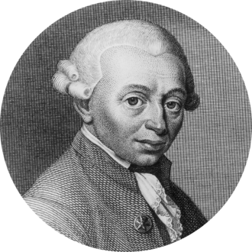

Immanuel Kant

Gyldendals Billedarkiv

* 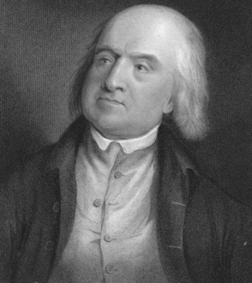

Jeremy Bentham (1748-1832)

Gyldendals billedarkiv

**Den nyttige straf**

Tankerne om den nyttige straf har udgangspunkt i nytteetikken (utilitarismen). Efter denne teori er den etisk rigtige handlemåde i en situation, den handlemåde ud af flere alternativer, der giver størst mulig nytte i kraft af størst mulig samlet livskvalitet for mennesker generelt. Efter nytteetikken skal handlinger vurderes i forhold til deres fremtidige konsekvenser.

Den engelske filosof Jeremy Bentham (1748-1832) så på nytteetikken i forhold til brugen af straf. Udgangspunktet er, at den konkrete straf er et dårligt valg af handlemåde, da der ikke er nogen, der får øget livskvalitet ud af, at en person straffes. Men set i et større perspektiv var Bentham overbevist om, at straffen var nyttig for at forhindre fremtidig kriminalitet. I mangel af straf, ville vejen ligge åben for gentagelse af den uønskede adfærd.

Bentham pegede på tre måder, straf kunne virke præventivt:

* **Uskadeliggørelse**(ved dødsstraf eller fængsling) – den kriminelle er fysisk forhindret i at begå ny kriminalitet.
* **Afskrækkelse**– frygten for straf får den kriminelle og andre til at afstå.
* **Reformering**– erkendelse af, at den kriminelle adfærd er forkert.

I forhold til straffens størrelse var mådehold Benthams udgangspunkt. Som følge af den nytteetiske logik, skulle straffen ikke være større end nødvendigt for at opnå den præventive effekt.

# Formålet med at straffe

Uanset den teoretiske tilgang er ideen med at straffe, at man ønsker at undgå bestemte handlinger og undladelser i samfundet. Ofte med den begrundelse, at handlingen er skadelig for (eget eller) andres helbred, liv eller ejendom. Set fra samfundets side skal truslen om straf virke præventivt, så frygten for at blive straffet får folk til at tænke sig om en ekstra gang, inden de begår noget strafbart.

Fængselsstraffen kan have en resocialiserende effekt, hvor gerningsmanden dels må tage sit liv op til genovervejelse, dels modtager uddannelsestilbud for at få en ny start.

* 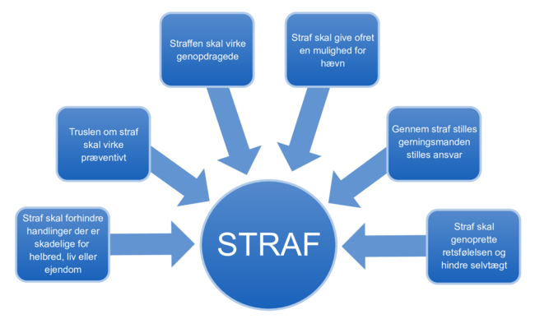

Begrundelser for straf

Straf kan også anskues fra offerets side. Offeret kan føle et eller flere af disse behov:

* Konkret beskyttelse mod gerningsmanden.
* Gerningsmanden stilles til ansvar for sine handlinger.
* Gerningsmanden selv skal føle en form for smerte (hævn).

I samme retning går hensynet til den generelle retsfølelse i befolkningen. Når en gerningsmand (bevidst) skader andre, vil mange føle et behov for, at gerningsmanden holdes ansvarlig og mødes med en konsekvens. Hvis samfundet ikke generelt griber ind over for gerningsmænd, kan der opstå en risiko for, at borgerne handler på egen hånd og selv sørger for at straffe – altså griber til selvtægt.

### Interaktiv øvelse: Hvad vil vi opnå med at straffe?

[Interaktiv øvelse](https://squiz.systime.dk/80/quiz/play/30700/) om formålet med straf.

## Den præventive effekt

Straffe antages at have en generalpræventiv effekt og en individualpræventiv effekt. Når man ser på, hvor effektiv truslen om straf er, gør særligt to forhold sig gældende:

* Hvor streng er straffen?
* Hvor stor risiko er der for at blive opdaget og dømt?

## Generalpræventivt

Der er selvfølgelig en gruppe borgere, som af princip overholder loven. I forhold til denne gruppe er straffens længde og opdagelsesrisikoen af minimal betydning. Men for den potentielle "forbryder" vil den individuelle opfattelse af straffens strenghed og opdagelsesrisikoen have stor betydning. Tænk for eksempel på de såkaldte stærekasser, automatisk hastighedsmåling og kamera; i et givent lokalområde vil befolkningen hurtigt indrette sig og køre langsommere på strækningen, når der bliver opsat stærekasser.

* 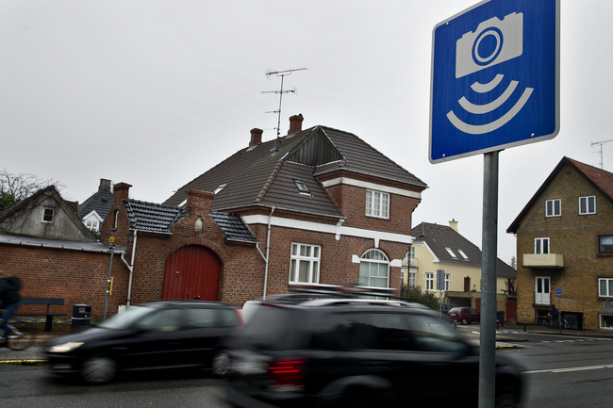

Hastighedskontrol på udvalgte strækninger er en genralpræventiv foranstaltning der virker på dem, som har det med at træde for meget på speederen.

Torkil Adsersen/Scanpix

Et andet eksempel, som løbende har mediernes og politikernes opmærksomhed, handler også om færdselslovsovertrædelser. Statistikker viser, at antallet af færdselsforseelser – med undtagelse af et lille fald i 2008 – er steget jævnt fra 2007 til 2011. Det bekymrer politikerne, da forskning viser, at færdselsulykker ofte forårsages eller forværres af for høj fart, spirituskørsel, osv. Politikerne søger jævnligt at forstærke den generalpræventive effekt af færdselsloven ved at indføre en klippekortsordning, forhøje bødeniveauet, indføre automatisk hastighedskontrol mv.

Forskning i den generalpræventive effekt viser, at en øget vished om straf/opdagelsesrisiko har en vis betydning for antallet af overtrædelser, mens der sjældent ses en ændring som følge af ændringer i straffens størrelse. I forhold til at forhindre fremtidig kriminalitet, hjælper det altså ikke ret meget at indføre strengere straffe, mens kampagner om en styrket politimæssig indsats godt kan have en effekt.

## Individualpræventivt

Den individualpræventive effekt retter sig mod den enkelte person, som straffes. Tanken er, at straffen skal være så ubehagelig, at personen i fremtiden vil undlade tilsvarende eller andre strafbare handlinger. I praksis er den individualpræventive effekt nok tvivlsom, i hvert fald for fængselsstraffen.

For at undersøge den individualpræventive effekt udarbejdes recidivstatistikker, altså statistikker over, hvor mange dømte der falder tilbage til ny kriminalitet efter udstået straf. Kriminalforsorgens recidivstatistik 2010 viser, at ca. 26 % af de personer, som har været idømt en fængselsstraf eller et tilsyn, bliver dømt igen inden for en periode på to år fra straffens afslutning. Hvis man ser alene på de fængselsdømte, vender ca. 42 % af de personer, der har været fængslet mere end én gang tilbage til fængslet inden for to år, og det samme gælder for ca. 21 % af de førstegangsdømte.

For at styrke den individualpræventive effekt findes der en generel regel om gentagelsesvirkning; i ti år fra en dom er afsagt, kan straffen blive skærpet, hvis kriminaliteten gentages.

|  |  |  |  |
| --- | --- | --- | --- |
|  | **Spirituskørsel i intervallet 0,51-2,00 promille eller 0,26-1,00 mg alkohol pr. liter luft** | **Spirituskørsel under skærpende omstændigheder** | **Spirituskørsel i frakendelsestiden** |
| **1. gang** | Bøde (1 måneds nettoløn x størrelse af promillen eller alkohol pr. liter luft) | Bøde | Bøde |
| **2. gang** | 10 dages fængsel | 20 dages fængsel | 20 dages fængsel |
| **3. gang** | 20 dages fængsel | 30 dages fængsel | 30 dages fængsel |
| **4. gang** | 30 dages fængsel | 40 dages fængsel | 40 dages fængsel |
| **5. gang** | 40 dages fængsel | 50 dages fængsel | 50 dages fængsel |
| **6. gang** | 50 dages fængsel | 60 dages fængsel | 60 dages fængsel |

**Tabel 3.1**Eksempel på gentagelsesvirkning ved spirituskørsel; tabellen er udgangspunkt for anklagerens påstand. Rigsadvokatens Meddelelse 4/2000, rettet februar 2014.

# De forskellige typer straf

Der findes forskellige former for straf i Danmark. Det er meget dyrt for samfundet at sætte folk i fængsel, og som nævnt er det ikke særlig gavnligt, hvis man vil undgå ny kriminalitet. Derfor indføres der løbende nye former for straf.

|  | **2008** | **2013** |
| --- | --- | --- |
| **Afsonet i fængsel** | 33,7 | 34,5 |
| **Afsonet i fodlænke** | 20,2 | 16,4 |
| **Betinget dom (tilsyn)** | 26,2 | 26,5 |
| **Betinget dom (tilsyn og behandling)** | 16,3 | 17,3 |
| **Samfundstjenestedømt** | 17,9 | 17,6 |
| **Behandlingsdømt i tilsyn** | 8,9 | 10,9 |
| **Samlet recediv** | 25,8 | 25,3 |

Recidivstatistik, fordelt på retlig status (i procent)

 Kilde: Kriminalforsorgens recidivstatistik 2015. Direktoratet for Kriminalforsorgen, 2016.

## Betinget eller ubetinget

Der findes forskellige former for straf i Danmark. Det er meget dyrt for samfundet at sætte folk i fængsel, og som nævnt er det ikke særlig gavnligt, hvis man vil undgå ny kriminalitet.

En dom, der pålægger en straf, kan være betinget eller ubetinget. En ubetinget straf skal afsones. En betinget straf udløses kun, hvis betingelserne ikke overholdes.

Betingelserne er:

* At den dømte ikke begår ny kriminalitet inden for en prøvetid.
* At de fastsatte vilkår overholdes.

Prøvetiden er normalt et eller to år, og vilkårene vil normalt være [Tilsyn](https://ret.systime.dk/?id=150#c310) – måske med afvænningsbehandling, psykiatrisk behandling eller tilsvarende.

## Bøde

Bøde er den mest almindelige straf. For bøder gælder det, at gerningsmanden kan erklære sig skyldig og betale bøden, uden at sagen skal forelægges for en dommer. Det kaldes, at den tiltalte vedtager et bødeforlæg. Som tiltalt har man altid ret til at få sagen prøvet ved retten, og for alle mere alvorlige straffe end bøde gælder det, at sagen skal afgøres af en dommer. Dommeren kontrollerer, at alle betingelser for at straffe er til stede.

Hvis den dømte ikke betaler bøden, starter en inddrivelse. Viser det sig, at den dømte på grund af sine økonomiske forhold ikke kan betale bøden, vil bøden på et tidspunkt blive forældet og bortfalde. Hvis den dømte nægter at betale, kan straffen konverteres til fængsel.

## Frihedsberøvelse (fængsel)

* 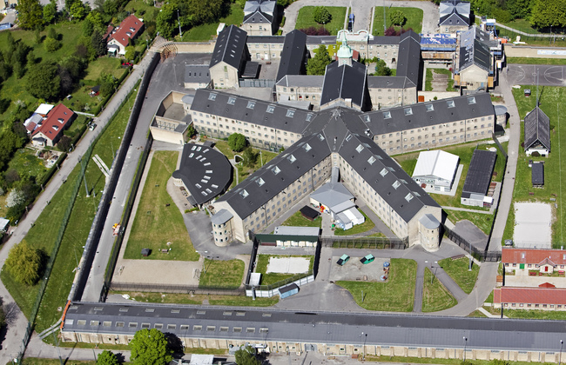

Statsfængslet i Vridsløselille.

Christian Ringbæk/Scanpix

Lovens i princippet strengeste straf er fængsel på livstid. En fængselsstraf kan være fra en uge op til 16 år, og for særlig grove forbrydelser livstid. I praksis sker der prøveløsladelse, når to tredjedele af straffen er udstået, og for livstidsfængslede kan der normalt ske prøveløsladelse efter 12 år.

Når man er fængslet, er man berøvet sin frihed til at færdes frit, og man er forpligtet til at arbejde, uddanne sig eller følge et behandlingsforløb svarende til en almindelig 37 timers arbejdsuge. Som udgangspunkt har de indsatte egen celle og kan – bortset fra om natten – have fællesskab med de andre indsatte.

I forhold til omverdenen kan de indsatte skrive og modtage breve, de kan telefonere i begrænset omfang, og de har ret til at modtage besøg en gang om ugen.

Der findes åbne og lukkede fængsler. Indsatte i de åbne fængsler kan følge uddannelse eller passe et arbejde uden for fængslet, og har altså lov at forlade fængslet med et bestemt formål i et bestemt tidsrum.

Når en fange er isolationsfængslet, er hans adgang til kontakt med omverdenen stærkt begrænset. Han har ikke ret til samvær med de øvrige fanger, kan ikke tale i telefon, osv. Isolationsfængsel anvendes ikke som en skærpelse af straffen, men kan være besluttet i forbindelse med varetægtsfængsling (se også afsnittet om Uskyldsformodning og varetægtsfængsling). En fange kan også gå i frivillig isolation, hvis han af den ene eller den anden årsag ikke ønsker at være i kontakt med de øvrige fanger.

Læs artiklen Rikke Østergård Hansen og Nima Hajarzadeh: Trusler og vold tvinger de indsatte i isolation, 20. januar 2009 i Kristeligt Dagblad.

### Video: Fængselsstraf

Forsvarsadvokat Sysette Vinding Kruse

## Fodlænke

Fodlænkeordningen er en alternativ måde at afsone en fængselsstraf. I stedet for at være indsat i et fængsel, skal man opholde sig derhjemme og på sit arbejde/uddannelsessted. En elektronisk sender placeret i en fodlænke gør det muligt for et overvågningscenter at holde øje med, at den dømte overholder betingelserne for, hvor han må færdes på bestemte tidspunkter.

Fra ordningen blev indført i 2005 er antallet af afsonere i fodlænke steget støt. Der var i 2010 ca. 1900 personer, der afsonede en dom i fodlænke.

### Interaktiv øvelse: Fodlænkeordningen

[Interaktiv øvelse](https://squiz.systime.dk/18/quiz/play/30733/) om fordele og ulemper ved fordlænkeordningen.

## Samfundstjeneste

Samfundstjeneste er et alternativ til fængselsstraf. Når man idømmes samfundstjeneste, skal man i sin fritid udføre ulønnet arbejde for en offentlig institution af en varighed fra 30 til 240 timer. Samfundstjeneste kan fx:

* Idømmes i stedet for en ubetinget fængselsstraf på op til et år.
* Være en betingelse for prøveløsladelse.
* Være en del af en betinget dom med fængselsstraf.

### Video: Samfundstjeneste

Forsvarsadvokat Sysette Vinding Kruse

## Tilsyn

At være underlagt tilsyn betyder, at man med faste mellemrum skal mødes med en ansat i Kriminalforsorgen, fx hver 14. dag i et år. Formålet med tilsynet er for det første at kontrollere, at den dømte ikke begår ny kriminalitet (så godt som det nu lader sig gøre) og at den dømte overholder vilkår, fx om at være stoffri. For det andet er tilsynet et tilbud om hjælp og rådgivning til den dømte.

Tilsyn fra Kriminalforsorgen vil være en del af dommen, hvis man:

* Er idømt visse betingede domme.
* Er idømt samfundstjeneste.
* Afsoner med fodlænke.

## Forvaring

Reglerne om forvaring hænger sammen med en regel om, at en person ikke straffes, hvis han på gerningstidspunktet var utilregnelig pga. sindssyge eller tilsvarende (sindssyg i gerningsøjeblikket). Forvaring er en frihedsstraf på samme måde som fængsel, men adskiller sig ved ikke at være tidsbestemt. De fleste forvaringsdømte er indsat på Sikringsafdelingen i Nykøbing Sjælland.

Ved en forbrydelse af alvorlig karakter (drab, røveri, brandstiftelse, voldtægt og lignende), kan der idømmes en forvaringsdom, hvis den dømte i høj grad må antages at være til fare for andre, og hvis forvaring ikke anses for at være urimeligt i situationen.

Forvaring sker på ubestemt tid og så længe den dømte er til fare for omgivelserne. Det er domstolene der tager stilling til, om betingelserne for forvaring fortsat er til stede, eller om der skal ske løsladelse. En forvaringsdom kan derfor ofte ende med frihedsberøvelse i længere tid, end hvis gerningsmanden havde fået en sædvanlig fængselsstraf for forbrydelsen. I 2012 var der 43 forvaringsdømte i Danmark, og ingen blev prøveudskrevet (løsladt).

## Rettighedsfrakendelse

En erhvervsdrivende, der begår noget strafbart med tilknytning til virksomheden, kan få frataget sine rettigheder til at udføre dette arbejde i en periode. Hvis en advokat begår bedrageri i forhold til en klient ved at snuppe de penge, advokaten opbevarer på klientens vegne, vil advokaten udover at få en sædvanlig dom for bedrageri også blive frakendt retten til at arbejde som advokat. Som fx læge eller vognmand kan man også blive frakendt retten til at udøve sit erhverv.

## Behandling

Behandling er en strafform, som alene fokuserer på at undgå fremtidig kriminalitet hos den konkrete gerningsmand. Hvis behandling er relevant, vil det ofte være et vilkår for en betinget dom, og gerningsmanden opnår den fordel, at han undgår at komme i fængsel, hvis behandlingsplanen følges. Et eksempel er vilkår om alkoholistbehandling, som retter sig mod spiritusbilister. Målet er naturligvis at stoppe alkoholmisbruget, så der er større chance for at undgå spirituskørsel i fremtiden.

# Konfiskation

Ved en konfiskation inddrager staten udbyttet fra en strafbar handling. Konfiskation er relevant i tilfælde, hvor det er bevist, at udbyttet (penge, ting, værdipapirer, mv.) stammer fra en forbrydelse, men hvor man ikke kan finde den rette ejermand. Hvis man kan finde ejeren, bliver udbyttet selvfølgelig leveret tilbage og tilfalder ikke statskassen. Det er ikke helt de samme betingelser, der gælder for konfiskation og straf, og man vil godt kunne konfiskere fra et barn under den kriminelle lavalder.